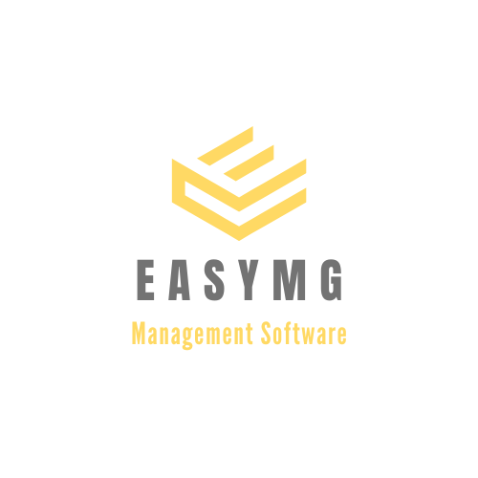

**EasyMG**

**Planejamento de gerenciamento de escopo do projeto**

**Projeto: Sistema WEB para gerenciamento de assistência técnica a computadores**

**2022**

**Identificação** **3**

**Declaração de escopo** **3**

**Estrutura analítica do projeto - EAP** **3**

**Linha de base do escopo** **3**

**Mudanças de escopo** **3**

**Aceitação das Entregas** **4**

### Identificação

* Projeto: Sistema WEB para gerenciamento de assistência técnica a computadores
* Gerente: Ludmila Maria
* Demandante: Assistências Técnicas

### Declaração de escopo

A declaração de escopo será elaborada mediante a realização de entrevistas com as assistências técnicas, com a finalidade de se identificar todas as dificuldades e aspectos relevantes que o cliente esteja enfrentando, para que todas essas informações sejam convertidas em exigências necessárias para a construção do escopo com o objetivo de oferecer a solução ideal para o problema.

### Estrutura analítica do projeto - EAP

A partir da definição dos objetivos, da coleta de requisitos e do levantamento dos escopos relacionados ao projeto, uma Estrutura Analítica será elaborada.

Esta estrutura será uma representação visual e hierárquica das entregas do projeto, formada juntamente com a declaração de escopo. Ela fornecerá uma visão geral e clara do projeto, possibilitando a compreensão de suas características e sua execução de forma mais eficiente.

### Linha de base do escopo

A linha de base do escopo é baseada em uma análise detalhada da visão do projeto, objetivos e requisitos.

Ela será desenvolvida em etapas e deverá fazer a identificação dos objetivos e requisitos, análise de riscos, definição de critérios de aceitação e definição de escopo. A linha de base do escopo também ira incluir a identificação dos processos, atividades, documentos e recursos necessários para o sucesso do projeto.

### Mudanças de escopo

Mudanças de escopo serão realizadas seguindo as seguintes etapas:

* Identificando todos os requisitos adicionais necessários para atender às novas necessidades;
* Revisão dos cronogramas e orçamento existentes;
* Reavaliação das soluções de tecnologia e dos planos de implementação;
* Reunião do time para avaliar os impactos das mudanças;
* Planejamento para a execução das atividades necessárias para implementar as mudanças de escopo.

### Aceitação das Entregas

Como será abordado o Scrum no projeto, a aceitação das entregas é realizada usando a inspeção (ou verificação) e a adaptação. A inspeção é usada para verificar se os produtos desenvolvidos atendem aos critérios de aceitação definidos previamente. A adaptação é usada para ajustar o produto de acordo com as necessidades do cliente ou do usuário.

Esse processo de aceitação é realizado durante a reunião de revisão (ou revisão) do Sprint, na qual o Scrum Master, o time de desenvolvimento e o cliente (ou usuário) revisam os produtos desenvolvidos. Se o produto atender aos critérios de aceitação, ele é aceito e o time de desenvolvimento pode passar para o próximo Sprint. Caso contrário, as mudanças necessárias são discutidas e implementadas e o produto é reavaliado.